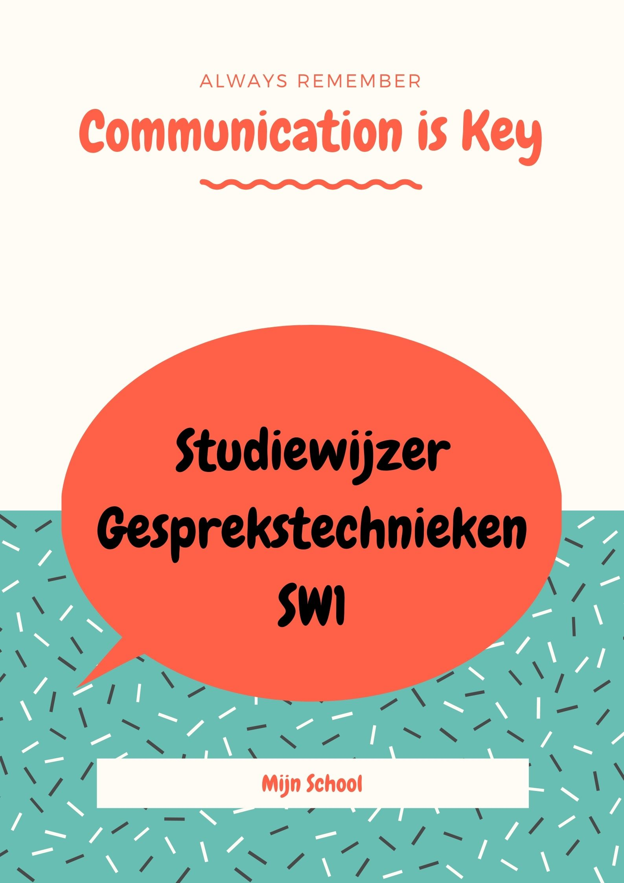

**Inleiding**

In deze studiewijzer vind je de onderwerpen behorend bij het vak **Gesprekstechnieken**. Dit is de handleiding voor dit vak. Het geeft per periode aan welke onderwerpen aan de orde komen, om hoeveel lesuren het gaat en welke voorbereiding je daarvoor moet doen.

**Let wel! De vakken, zoals nu aangeboden, bieden een mogelijkheid om alle werkprocessen aan te tonen. Wil jij op een andere manier aantonen dat jij een werkproces beheerst dan mag dat. Doe dit wel in overleg met jouw vakdocent.**

Gesprektechnieken werken gaat over … *Mensen die kiezen voor een beroep in het welzijnswerk, kunnen vaak van nature al goed luisteren. In het begin kunnen aangeleerde technieken gekunsteld aanvoelen. Door het geleerde regelmatig in de praktijk toe te passen én te combineren met je eigen vaardigheden, word je uiteindelijk een ervaren, professionele luisteraar.*

De lesstof van dit vak is verdeeld over 1 lesperiode(n).

|  |
| --- |
| **Leerdoelen:** |
| • Je benoemt kenmerken en functies die horen bij het begrip ‘actief luisteren’.  • Je kunt uitleggen waar de afkorting LSD in communicatie voor staat.  • Je past gespreksvaardigheden toe in praktijksituaties.  • Je vermijdt de meest voorkomende valkuilen bij luisteren.  *Verdieping:*  • Je reflecteert aan de hand van de theorie van Barkson en Watson op je eigen luisterhouding. |

|  |
| --- |
| **Periode 3** |

|  |  |  |
| --- | --- | --- |
| **Theorie behorend bij vak: Gesprekstechnieken** | | |
| Basisboek SW | Thema 22, 23 & 24 | blz. 419 t/m 491 |

|  |
| --- |
| **Werkprocessen behorend bij de kerntaak: Gesprektechnieken** |
| B1-K1-W1: Inventariseert de vraag naar sociaal werk |

|  |
| --- |
| **Planning** |
| **5 Start periode 3** – Actief luisteren en LSD (les 1) **6** Soorten vragen (les 2) **7 Voorjaarsvakantie 8** Luisterstijlen en professionele gesprekken (les 3) **9** Soorten gesprekken (les 4) **10** Gespreksmodellen (les 5) **11** Valkuilen en counseling (les 6) **12** Herhalen **13 Assessments** **14 Assessments 15** Bufferweek |
|  |

|  |
| --- |
| **Werkvorm** |
| * Theorie les (docent gestuurd of zelfstandig thuis) * Individuele theorie opdrachten * Simulatie gesprekken |

|  |
| --- |
| **Lesuren in de week** |
| 1x 60 minuten |

|  |
| --- |
| **Examenvorm** |
| * Assessment |
| **Begrippenlijst** |
| Zie theorie boek: Basisboek Sociaal werk (thema 22 t/m thema 24) |

|  |
| --- |
| **Beschrijving van de opdracht** |
| Beoordeling is op basis van:   1. Inzet 2. Resultaat   De lessenserie gesprekstechnieken wordt afgesloten middels een (video)assessment gesprekstechnieken, oftewel een live beoordeling of een opname van een door jou gevoerd gesprek.  Dit is een gesprek van 10 minuten. Als student speel jij een keer cliënt EN hulpverlener.  Tijdens het assessment wordt je door je medestudenten beoordeeld op de volgende onderdelen:   * Actief luisteren * LSD (luisteren, samenvatten, doorvragen) * Parafraseren |

|  |
| --- |
| **Toets vorm: gedragsobservatie** |
| Met behulp van een rollenspel laat je zien dat je de theorie kunt toepassen. Je maakt gebruik van de casus of van een eigen situatie. Daarin laat je zien dat je de theorie uit de lessen van gesprekstechnieken en methodisch werken 3 kunt toepassen.  Met het afronden van dit gesprek rond je beide vakken af. Zorg dat je de voorbereiding maakt en de theorie goed geoefend hebt.  **Optie1: Rollenspel met familielid/ vriend vriendin en filmen**  Je kiest en casus of eigen ervaring en gaat in gesprek met een vriend(in) of familie lid. Dit film je en stuur je naar Merel en Marieke.  **Optie 2: Rollenspel op school**  Tijdens de lessen kies je een casus of breng je je eigen ervaring in. Dit moment plan je in met Merel of Marieke. |

|  |
| --- |
| Feedback: |

|  |  |  |  |  |  |
| --- | --- | --- | --- | --- | --- |
| **Beoordelingscriteria gedragsobservatie Gesprekstechnieken en methodisch werken 3** | | | | | |
| Je wordt op de onderstaande onderdelen beoordeeld. | | | | | |
| **Onderdeel** | **--** | **-** | **0** | **+** | **++** |
| Je hebt en spreekplan ter voorbereiding op het gesprek. |  |  |  |  |  |
| Achterhaalt in een gesprek actief de vraag, of mogelijk de onderliggende vraag, naar sociaal werk |  |  |  |  |  |
| Toont betrokkenheid bij de problemen en/of vragen van de cliënt/doelgroep |  |  |  |  |  |
| Communiceert open, duidelijk en doelgericht met de cliënt/doelgroep |  |  |  |  |  |
| Reageert snel en effectief op non-verbale en nieuwe signalen |  |  |  |  |  |
| Maakt gebruik van de methode luisteren, samenvatten en doorvragen. |  |  |  |  |  |
| Bereikt instemming van de cliënt/doelgroep over de vraag |  |  |  |  |  |
| Brengt structuur aan in het gesprek |  |  |  |  |  |
| Kan de bevraagde laten omdenken: van negatieve naar positieve gedachten. |  |  |  |  |  |
| **Totaal aantal punten** |  | | | | |